Kosmetyki Oriflame
Aby mieć aktywne konto wystarczy jeden zakup na 12 m-cy. Chyba, że chcesz robić biznes, to 100 punktów na katalog.

Szukam chętnych, którzy chcą kupować dla siebie kosmetyki Oriflame w cenach hurtowych. To znaczy cena katalogowa minus 20% warto, jeśli ktoś lubi te produkty,
a ja osobiście bardzo je lubię.

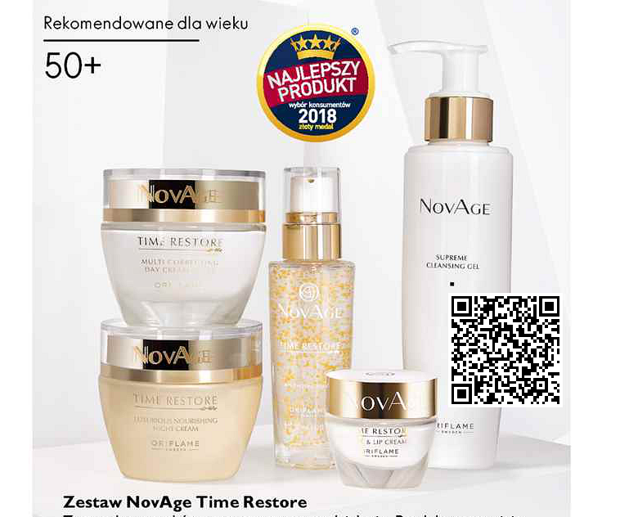
Dodatkowo zamawiając za 100 punktów (300-350 zł) co katalog, można budować zakupową i zarabiać.
Ale jeśli ktoś chce być tylko klientem, może robić zakupy raz na 12 m-cy w celu aktywności konta w systemie.
Zapraszam wszystkie osoby, które są zainteresowane jedną lub drugą opcją do kontaktu na priv.
anita.zielke@gmail.com

